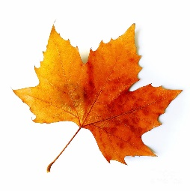
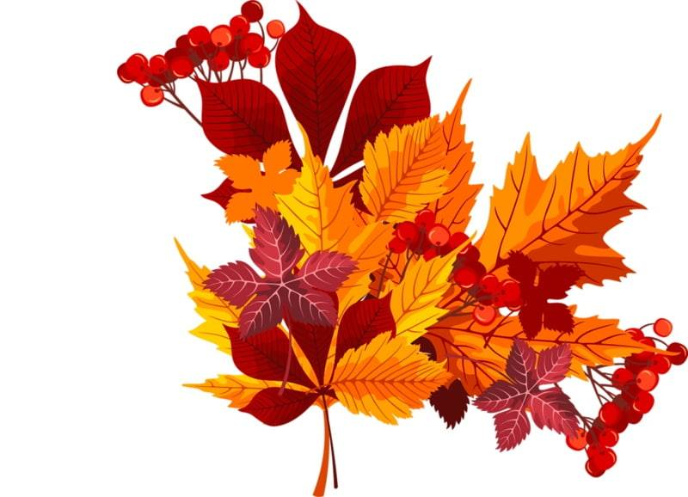
KVIEČIAME
bendruomenės narius
dalyvauti kūrybinėse dirbtuvėse
(darbai iš rudeninių lapų)
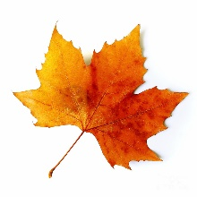
RUDENINIŲ LAPŲ VIRSMAS
Darbai bus eksponuojami darželio vidaus ir lauko erdvėse
Kūrybinių darbų paroda vyks spalio 18- 22 d.
Mokytojos
Audronė ir Kamilija

